Схема расположения земельного участка, в отношении которого подготовлен проект решения о предоставлении местной религиозной организации «Римско-католическая Община Сестер Милосердия святого Карла Борромео»
в г. Красноярске (ИНН 2466079345, ОГРН 1022400012062) разрешения на условно разрешенный вид использования «осуществление религиозных обрядов
(код – 3.7.1)» в отношении земельного участка с кадастровым номером 24:50:0700072:36, расположенного в территориальной зоне застройки индивидуальными жилыми домами (Ж-1) по адресу: Российская Федерация, Красноярский край, городской округ город Красноярск, город Красноярск, улица Торговая, земельный участок 37, с целью размещения женского монастыря
с часовней.
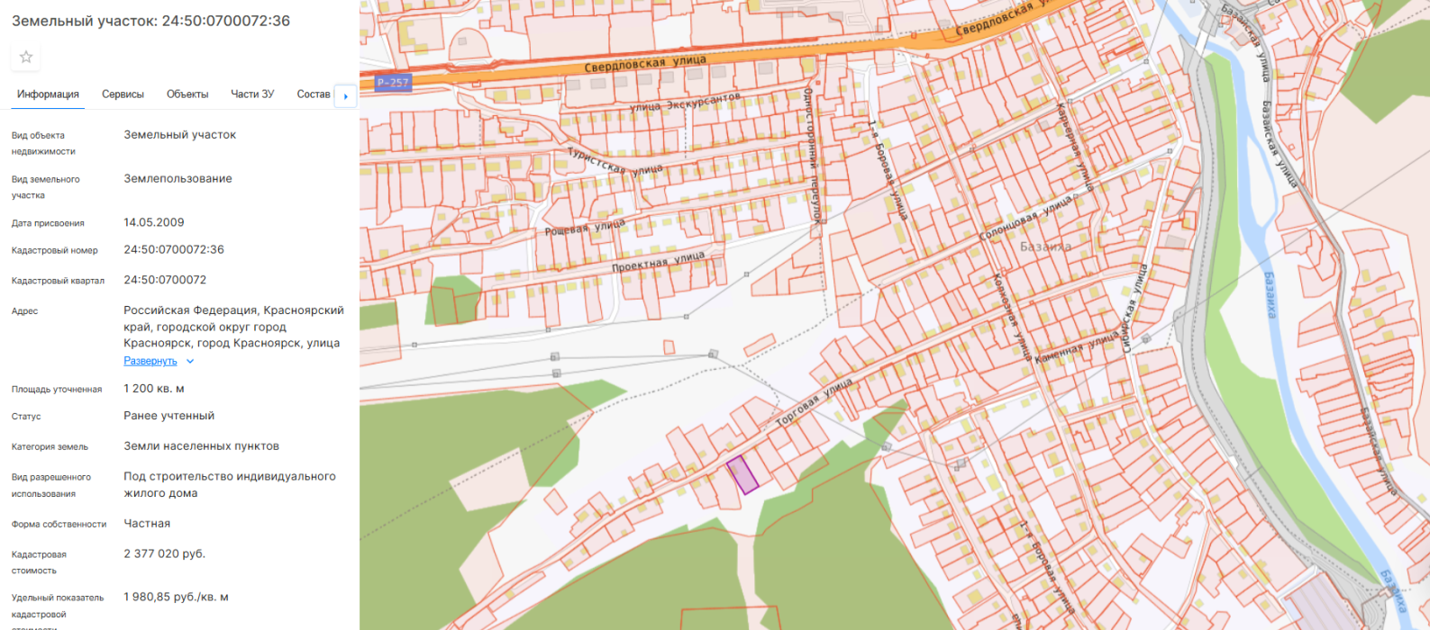

24:50:0700072:36

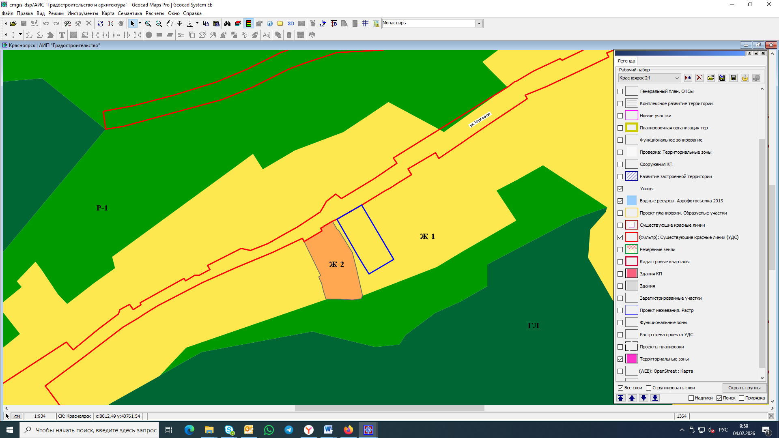

24:50:0700072:36

- граница земельного участка с кадастровым номером 24:50:0700072:36

- зона застройки индивидуальными жилыми домами (Ж-1)

